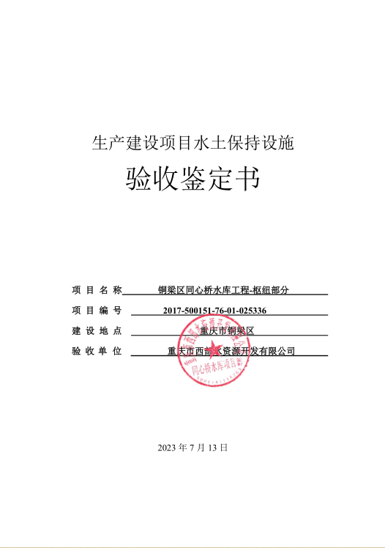

一、生产建设项目水土保持设施验收基本情况表

|  |  |  |  |
| --- | --- | --- | --- |
| 项目名称 | 铜梁区同心桥水库工程-枢纽部分 | 行业类别 | 其他小型水利工程 |
| 主管部门  （或主要投资方） | 主要投资方：重庆市西部水资源开发有限公司 | 项目性质 | 新建 |
| 水土保持方案批复机关、文号及时间 | 重庆市水利局  渝水许可〔2019〕35号、2019年5月30日 | | |
| 水土保持方案变更批复机关、文号及时间 | \ | | |
| 水土保持初步设计批复机关、文号及时间 | \ | | |
| 项目建设起止时间 | 2020年5月到2023年3月 | | |
| 水土保持方案编制单位 | 黄河勘测规划设计研究院有限公司 | | |
| 水土保持初步设计单位 | \ | | |
| 水土保持监测单位 | 重庆隆湖工程设计咨询有限公司 | | |
| 水土保持施工单位 | 浙江省第一水电建设集团股份有限公司 | | |
| 水土保持监理单位 | 重庆市弘禹水利咨询有限公司 | | |
| 水土保持设施验收  报告编制单位 | 重庆隆湖工程设计咨询有限公司 | | |

1. 验收意见

|  |
| --- |
| 根据《水利部关于加强事中事后监管规范生产建设项目水土保持设施自主验收的通知》（水保〔2017〕365号）和《关于转发<水利部关于加强事中事后监管规范生产建设项目水土保持设施自主验收的通知>的通知》（渝水〔2017〕255号）的规定，2023年7月，建设单位委托重庆隆湖工程设计咨询有限公司承担铜梁区同心桥水库工程-枢纽部分的水土保持设施验收工作并成立了验收小组（名单附后）。本次验收范围为铜梁区同心桥水库工程-枢纽部分，面积14.81hm2。验收小组人员察看了工程现场，查阅了水土保持设施验收报告，听取了建设单位、验收报告编制单位等有关人员的汇报，并就有关问题进行了质问、讨论和认真研究，形成验收意见如下：  （一）项目概况  铜梁区同心桥水库工程-枢纽部分由重庆市西部水资源开发有限公司开发建设，总占地面积14.81hm2。2023年7月，建设单位委托重庆隆湖工程设计咨询有限公司开展水土保持验收工作。铜梁区同心桥水库工程-枢纽部分位于重庆市铜梁区福果镇与虎峰镇交界处，占地面积14.81hm2，全为永久占地。总投资69737.09万元，其中土建投资9541.78万元；建设工期为2020年5月到2023年3月，共35个月。  在工程建设过程中，建设单位落实了水土保持方案确定的防治措施，项目区实际实施水土保持措施包括工程措施：枢纽大坝防治区现场完成了表土剥离0.58万m3，覆土0.61万m3，全面整地1.51hm2，排水沟1163.5m，沉砂池5座，综合绿化0.04hm2，铺种草皮0.26hm2，植行道树116株，栽植乔木3675株，撒播草籽1.47hm2，临时排水沟175m，临时沉砂池1座，临时拦挡A型265m，临时拦挡B型169m，临时苫盖2500m2；料场防治区现场完成了场地清理0.40hm2，临时排水沟213m，临时沉砂池1座，临时苫盖300m2；渣场防治区现场完成了撒播草籽2.72hm2，撒播种草0.86hm2，花草10530m2，小乔木灌木1350株，场地清理5.15hm2，临时排水沟1989m，临时沉砂池6座，临时拦挡A型30m，临时苫盖500m2；施工便道防治区现场完成了表土剥离0.05万m3，覆土0.05万m3，全面整地0.16hm2，临时排水沟2264m，临时沉砂池8座，临时拦挡B型1600m，临时苫盖100m2。  （二）水土保持方案批复情况  2019年5月30日，建设单位取得了重庆市水利局下发的《重庆市水利局关于重庆市铜梁区同心桥水库工程-枢纽部分水土保持方案准予许可的决定》（渝水许可〔2019〕35号）。本次验收范围内枢纽工程防治区面积9.00hm2，管线工程防治区面积14.09hm2，渣场防治区面积0.00hm2（渣场在库区内，不重复计面积），施工便道防治区面积1.26hm2，施工生产生活防治区面积0.55hm2，库区面积182.19hm2，防治责任范围区面积共207.09hm2。经核定，本项目实际防治责任范围面积为14.81hm2，与水保方案减少了192.28hm2，主要原因是本次验收范围内只包括了枢纽区和弃渣场。  （三）水土保持初步设计或施工图设计情况  本项目无水土保持初步设计或施工图设计。  （四）水土保持监测情况  2023年7月，建设单位委托重庆隆湖工程设计咨询有限公司开展了本项目水土保持监测工作。2023年7月，监测单位编写完成了《铜梁区同心桥水库工程-枢纽部分水土保持监测总结报告》。监测范围占地面积14.81hm2，监测总结报告结论：通过各项水土保持措施的实施，本次验收范围内水土流失治理度100%、土壤流失控制比1.0、渣土防护率100%、林草植被恢复率100%、林草覆盖率20.40%，表土保护率100%，六项指标均达到要求。  （五）验收报告编制情况和主要结论  2023年7月，建设单位委托重庆隆湖工程设计咨询有限公司开展了本项目水土保持设施验收报告的编制工作。2023年7月，编制单位编写完成了《铜梁区同心桥水库工程-枢纽部分水土保持设施验收报告》。验收报告结论：针对本次验收范围14.81hm2，本项目基本完成了水土保持方案确定的防治任务，投资控制和使用合理，完成的各项工程安全可靠，工程质量总体合格，基本达到了批复水土保持方案的要求，水土保持设施达到了国家水土保持法律法规及技术标准规定的验收条件，达到了经批准的水土保持方案的要求。  （六）验收结论  综上所述，验收组认为：该项目实施过程中落实了水土保持方案及批复文件要求，完成了水土流失预防和治理任务，水土流失防治指标达到水土保持方案确定的目标值，符合水土保持设施验收的条件，同意该项目水土保持设施通过验收。  （七）后续管护要求  该项目水土保持设施专项验收通过后，建设单位要进一步加强水土保持设施管护，确保其正常运行和发挥效益。 |

